KKC
Reflectie P1
Kevin Kang
8250

Inhoud
Voorwoord 2
Inleiding 2
Team Reflectie Fase 1 3
Persoonlijk ontwikkelings doel Kevin 7
Specifiek: 7
Meetbaar: 7
Acceptable: 7
Realistish: 7
Tijdgebonden: 7
Reflectie Pop Fase 1 8
Uitwerking 8
Kunstmatig neural netwerk 8
Programeer taal 9
Conclusie 11
Bronnen 12

Voorwoord
Dit is het refectie voor het meesterproef fase 1, voor project zonnepaneel robot. Dit team, bestaande uit Xinxin Wang, Kevin Kang, Jivraj Singh en Jono Wink. Het team is vorig jaar uitgetest en heeft al een kort project uitgevoerd waarbij een werkende webpagina is gemaakt voor een opdrachtgever in TU Delft. Omdat dat project goed verlopen is heeft het team besloten om dit meesterproef project ook samen te doen. In dit document staan de ontwikkelingsdoelen van het team voor dit meesterproef project.

Inleiding
Het meesterproef project gaat van start en voor dit project zijn er doelen gesteld. Het doel voor het hele team in dit project is om beter te worden in het beheren van onze tijd, hiermee wordt bedoeld dat het team beter wil worden in vaardigheden als plannen, afspraken maken en deze afspraken nakomen. Het team heeft dit gekozen omdat er merkbaar niet genoeg is gewerkt met een planning in het vorige project, en dit veel zou helpen met structuur in het werkschema van een groot project zoals de meesterproef. In dit document zal uitgelegd zijn hoe het team hoopt deze doelen te behalen met behulp van SMART doelen en wat het team door deze maatregelen hoopt te zien qua vooruitgang.

Team Reflectie Fase 1
In fase 1 hadden we als team het doel om beter om te gaan met tijdsbeheer. We wisten vanaf het begin dat dit belangrijk zou worden, omdat het project technisch complex is en uit veel verschillende onderdelen bestaat. Daarom hadden we aan het start van het project een concreet leerpunt opgesteld: we wilden een planning hebben die haalbaar was, overzicht gaf en die we als team echt zouden gebruiken.
Wij hadden onderzoek gedaan naar hoe time management stress vermindert in een groot project zoals de meesterproef. Wij kwamen op de conclusie dat als je goed je time managet dat je veel minder stress zou hebben, en ook daardoor veel minder snel geïrriteerd raakt en vervolgens minder snel opgeeft. (Shah, 2016)
De gevolgen van stress zijn slecht voor je gezondheid en werktempo, je kan slaapproblemen krijgen en makkelijker moe worden. Dat wil je absoluut niet in een project waar elk les/ opdracht cruciaal is voor een goed eindproduct opleveren. Daarom is tijd management ook zo belangrijk (Vieveen, 2025)
Wij hadden onderzoek gedaan naar wat de beste manieren zijn om je tijd goed te managen, wij kwamen op Trello, een gratis webapp waar je borden kan maken met taken en die ook verdelen tussen de leden van je team. Het gaf hetzelfde gevoel als de scrumboards waar wij allemaal mee bekend waren, wij wisten al dat die goed werkten waren wij van overtuigd om een Trellobord aan te maken voor ons project.
Maar we moesten wel weten hoe we het het best kon gebruiken. Daar deden wij ook veel onderzoek op, er zijn een paar punten waar wij extra goed op moeten letten zodat het gebruik van de trellobord ook echt werkt. Wij moesten goed flexibel zijn en van tevoren plannen.

Ook heeft een goed Trellobord minimaal deze vier tabben:
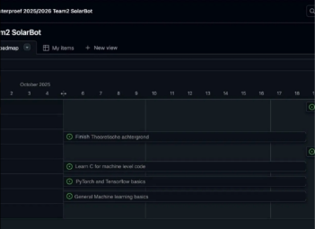
1. Backlog,
2. To Do,
3. In Progress,
4. Done
Dit lijkt dan ook heel erg op de scrumboards die wij vroeger veel gebruikte. (Radulovic, 2023)
We begonnen met GitHub voor de code en technische bestanden en daar werkten we vanaf het begin prettig mee. Voor de planning gebruikten we eerst Trello, maar na een paar weken merkten we dat dit niet logisch was. Veel taken hadden direct te maken met issues op GitHub, waardoor we vaak tussen twee systemen heen en weer moesten schakelen. Dat vertraagde het proces. Als team hebben we toen besloten om de hele planning naar GitHub Projects te verplaatsen. Dit zorgde voor één duidelijk systeem waarin taken, deadlines en technische onderdelen bij elkaar kwamen. Achteraf gezien was dit een goede keuze, omdat het meer structuur gaf en beter paste bij de manier waarop we aan dit project werken.
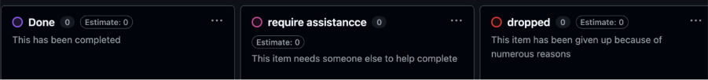
Tijdens deze fase kwamen we er ook achter dat we sommige technische onderdelen hadden onderschat. Machine learning was nieuw voor ons en het kostte tijd om te begrijpen hoe we datasets moesten voorbereiden en hoe TensorFlow precies werkte. Bij het programmeren in C++ voor de besturing van de robot merkten we dat hardware en software niet altijd meteen samenwerkten, waardoor we extra tijd kwijt waren aan testen en aanpassen. Het kiezen van geschikte hardwareonderdelen duurde soms langer dan verwacht, omdat we steeds moesten afwegen wat wel en niet compatibel was. Dit alles had invloed op onze planning en maakte duidelijk dat we onze tijd realistischer moesten inschatten.

Naast de technische uitdagingen waren er ook onderbrekingen in het schoolprogramma. In oktober hadden we een toetsweek en daarna was er een reis naar Parijs voor een deel van ons team, waarna de herfstvakantie volgde. Hierdoor lag het project regelmatig stil. We hadden dit wel ingepland, maar we merkten dat het effect groter was dan gedacht. Vooral het weer opstarten na deze periodes kostte tijd. Dit zorgde ervoor dat we het teamleerdoel opnieuw moesten toepassen: afspraken maken, planning bijstellen en taken opnieuw verdelen.
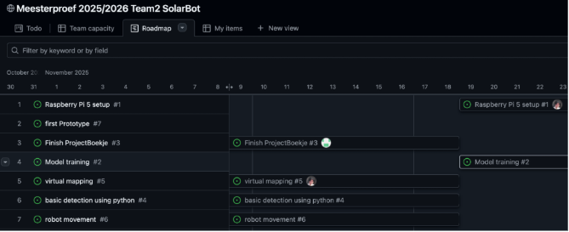
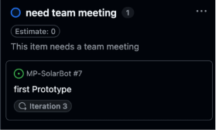
Onze wekelijkse check-ins werden in de loop van fase 1 steeds beter. In het begin waren de gesprekken nog vrij los van structuur, maar later gebruikten we een vaste volgorde: wat is af, waar loopt iemand vast, wat moet er worden aangepast en wat is haalbaar voor de komende week. Hierdoor hadden we meer overzicht en konden we sneller reageren op problemen. Dit sloot goed aan bij ons leerdoel, omdat we merkten dat planning pas werkt als je het team er actief bij betrekt en er regelmatig op terugkomt.

In deze fase hebben we ook gebruikgemaakt van basiskennis uit de theorie die bij ons leerdoel past. We keken bijvoorbeeld naar het opdelen van taken in kleinere stappen en naar het maken van realistische inschattingen. Dit hielp ons om beter te begrijpen waarom onze planning soms niet werkte en wat we konden doen om dat te verbeteren.

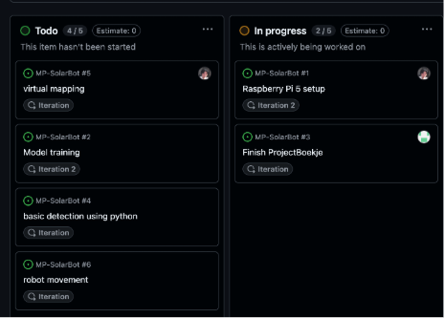
Als we terugkijken naar fase 1, dan hebben we ons doel niet volledig gehaald, maar we hebben wel duidelijke vooruitgang geboekt. We zijn beter geworden in het bespreekbaar maken van problemen, het verdelen van taken en het aanpassen van onze planning op basis van wat haalbaar is. De overstap naar GitHub Projects en de gestructureerde check-ins zorgden voor een samenhangend systeem waarin iedereen kon zien wat er moest gebeuren en hoe ver we waren. Dat hielp ons ook om onze eigen bijdrage beter te begrijpen en te zien hoe ons werk waarde heeft binnen het geheel.

Voor fase 2 willen we dit verder verbeteren door taken nog consequenter bij te houden, onze planning beter af te stemmen op drukke periodes en grotere onderdelen vaker op te splitsen. We hebben in fase 1 een basis gelegd en we willen die in de volgende fases sterker maken.

​​​

Persoonlijk ontwikkelings doel Kevin
Mijn doel dit jaar is om zoveel mogelijk te leren over machine learning in combinatie met mechanical engineering. Sinds organisaties zoals OpenAI of Deepseek ontwikkelt machine learning zich sneller en sneller, en steeds meer mensen leren hoe ze dit kunnen toepassen in hun eigen projecten. Ik heb zelf al ervaring door een eigen machine learning programma te maken, maar dat was alleen de eerste stap. Door machine learning te combineren met robotica ontstaan er mogelijkheden die eerder ondenkbaar waren. Bedrijven en universiteiten hebben hier al mooie resultaten mee behaald, maar ik wil binnen dit project mijn eerste stap zetten in het toepassen van machine learning op robotica.

Specifiek:
Ik wil leren hoe ik machine learning kan combineren met robotica door een eenvoudig model te ontwikkelen voor een robot.

Meetbaar:
De doel is bereikt wanneer ik een getrainde model heeft geschrijven, en ook mee werkt in de robot.

Acceptable:
Dit doel is ook een doel van ons project en sluit aan bij mijn rol als programmeur.

Realistish:
Ik heb al programmeer ervaring en basiskennis van machine learning, waardoor het haalbaar is om binnen dit project een werkend prototype te ontwikkelen en te prototypen.

Tijdgebonden:
Ik wil dit doel bereiken voor het einde van de meesterproef, en volledige integratie in de robot voor de eindpresentatie.

Reflectie Pop Fase 1

Uitwerking
Voor de POP had ik veel gelezen en gewerkt met kunstmatig inteligentie, en daarbij met samenwerking met mijn team een prototype netwerk geschreven. We hebben veel onderzocht, over welke soorten netwerk het beste is voor onze usecase en welke programeer taal het beste is om de netwerk in te schrijven.

Kunstmatig neural netwerk
Een neural netwerk is een groep van verbonden biologische neuronen (zenuwcellen) in onze breinen. Voor een kunstmatige netwerk is het aangestuurt door een computerprogramma, met eigenschappen van een echte neuron. Er zijn veel verschillende kunstmatige netwerken, van de simpelste Perceptron, gebruikt om een keuze temaken, tot GPT(Generative Pre-trained Transformer), een model dat text en zelfs afbeeldingen kan genereeren. (Lee)
Voor onze usecase hebben we gevonden dat de Siamese-netwerk het beste bij ons past. Een Siamese netwerk is een deep learning architectuur die twee of meer identieke neurale netwerken gebruikt om twee inputs te vergelijken en hun gelijkenis of ongelijkheid te bepalen. Of in andere woorden, het vergelijkt twee foto’s. (Jane Bromley, 1994)
Dit is namelijk perfect voor onze project, waar we de live camera foto vergelijkt met een foto dat schoon is, en daarmee te bepalen of het schoon word gemaakt of niet.
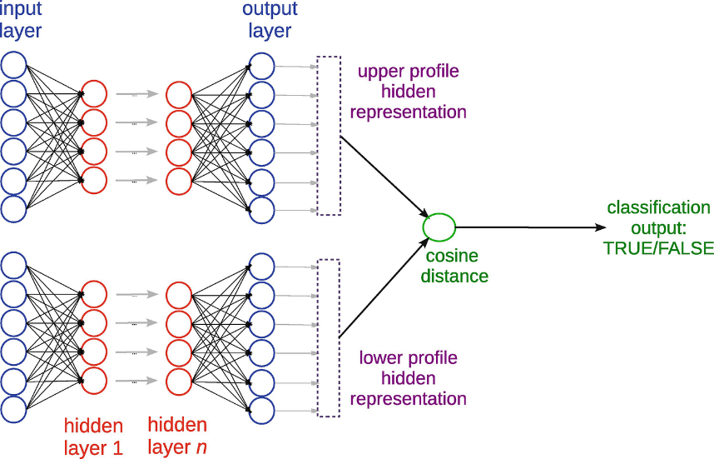

Programeer taal
Er zijn verschillende programeer talen dat goed werken met AI, maar voor onze usecase vonden we dat python het beste bij ons past. Python is namelijk een energiezuinige programmeer taal, en omdat het een object-oriented (organiseert softwareontwerp rond data of objecten) programeer taal is, is het ook makkelijk te leren. Python is ook een van het meest gebruikte talen ooit, en er word ook veel gebruikt voor machinelearning en AI. (Think Python)
Voor python hebben we een package (een map met modules en mogelijk andere mappen die zelf weer meer mappen en modules kunnen bevatten) gevonden waar we onze neurale netwerken kan trainen. (usage, n.d.)
TensorFlow is een open source machine learning platform, ontwikkeld door Google, waarmee ontwikkelaars machine learning modellen kunnen bouwen en trainen. Het maakt gebruik van dataflowgrafieken, waarbij knooppunten wiskundige bewerkingen vertegenwoordigen en randen multidimensionale data arrays. (Chen, n.d.)

Dit is een stukje code waar we onze neurale netwerk trainen.
def train():
encoder = build_encoder()
siamese = build_siamese(encoder)
siamese.compile(optimizer=Adam(1e-4), loss=contrastive_loss)
steps_per_epoch = max(100, (len(clean_imgs) + len(dirty_imgs)) // BATCH_SIZE)
gen = pair_generator(clean_imgs, dirty_imgs, batch_size=BATCH_SIZE)
print("Training siamese network. Steps per epoch:", steps_per_epoch)
history = siamese.fit(gen, steps_per_epoch=steps_per_epoch, epochs=EPOCHS, verbose=2)
print("Saving encoder and siamese model...")
encoder.save(ENCODER_SAVE)
siamese.save(SIAMESE_SAVE)
print("Done.")

Conclusie
Tijdens fase 1 heb ik al veel geleerd over AI en machinelearning zoals verschillende netwerken en hoe AI in elkaar zit, maar nog weinig over hoe ik het kan combineren met robotica.
Fase 2 zal ik meer bezig zijn met robotica doordat de onderdelen ariveren, en dus mijn POP “hoe kan ik machine learning en robotica combineren” afmaken.

Bronnen
Chen, J. (n.d.). TensorFlow: A System for Large-Scale. Retrieved from usenix.org: https://www.usenix.org/system/files/conference/osdi16/osdi16-abadi.pdf
Jane Bromley, I. G. (1994). Signature Verification using a "Siamese" Time Delay Neural Network. Retrieved from papers.neurips.cc: https://papers.neurips.cc/paper_files/paper/1993/file/288cc0ff022877bd3df94bc9360b9c5d-Paper.pdf
Lee, F. (n.d.). What is a neural network? Retrieved from ibm: https://www.ibm.com/think/topics/neural-networks
Radulovic, A. (2023, 2 8). How I Use Trello To Be More Productive at Work And Manage My Daily Life. Retrieved from medium.com: https://medium.com/@angelina.radulovic/how-i-use-trello-to-be-more-productive-at-work-and-manage-my-daily-life-5397b51c0914
Shah, N. (2016, 2 2). Why is time management key. Retrieved from stress.org.uk: https://www.stress.org.uk/why-is-time-management-key/
Think Python. (n.d.). Retrieved from allendowney: https://allendowney.github.io/ThinkPython/
usage. (n.d.). Retrieved from pip-installer.org: https://web.archive.org/web/20120502155303/http://www.pip-installer.org/en/latest/usage.html
Vieveen, J. (2025, 7 21). Gevolgen van stress. Retrieved from ipracticle.nl: https://ipractice.nl/klachten/stress/gevolgen/

